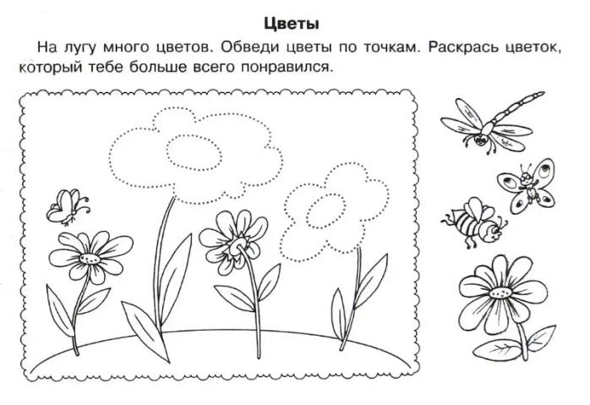
- Игры для развития мелкой моторики.

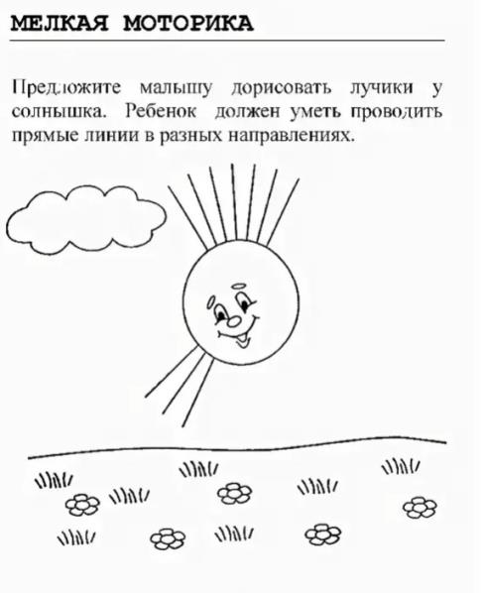

- Чем занять ребенка утром, днем и вечером в дождливую погоду; предлагаем дидактические игры.

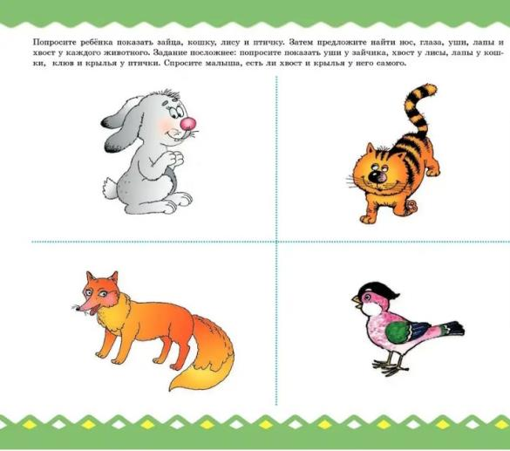
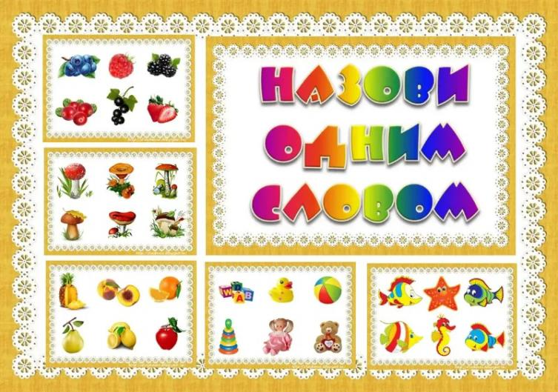

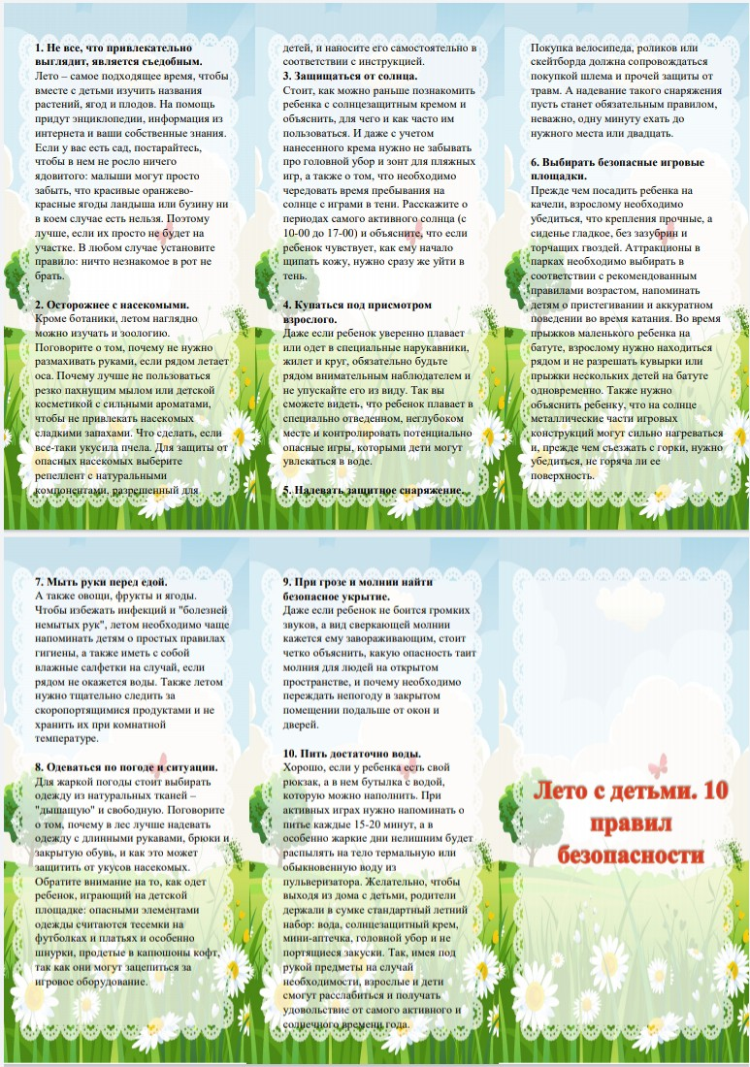

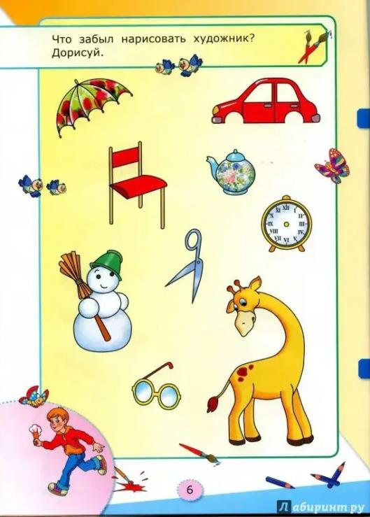

Все эти занятия будут полезны для наших детей в любую погоду; И в жару и в дождик.
Была рада помочь вам в подборках материалов, чтобы детям было весело и увлекательно заниматься.
Спасибо что вы с нами.
Желаем успехов!

